Итоги школьного и муниципального этапов Всероссийской олимпиады школьников в 2012-2013 учебном году

Выявление и развитие у обучающихся творческих способностей и интереса к научно- исследовательской деятельности, создание необходимых условий для поддержки одаренных детей – основные задачи всероссийской олимпиады школьников, которая проводится в соответствии с Положением о Всероссийской олимпиаде школьников, утвержденной приказом Министерства образования и науки Российской Федерации от 2 декабря 2009 года № 695.
В период с 1 октября по 13 декабря 2012 года в Сеченовском муниципальном районе проводились школьный и муниципальный этапы Всероссийской олимпиады школьников по общеобразовательным предметам.
С 1 октября по 15 ноября 2012 года во всех 13 образовательных учреждениях района прошел школьный этап всероссийской олимпиады школьников. Школьный этап- это этап открытости, где каждый школьник может попробовать свои силы в любом предмете, включенном в предметный перечень. В школьном этапе приняли участие 2759 учащихся, что 538 человек больше, чем в 2011-2012 учебном году, практически каждый учащийся испытал свои знания по нескольким предметам.
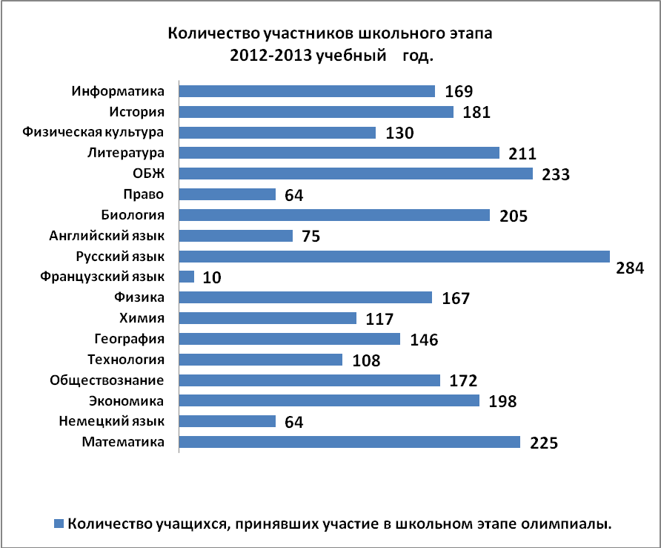
Победители и призеры школьного этапа становятся участниками муниципального этапа всероссийской олимпиады школьников, который проводился в период с 15 ноября по 13 декабря 2012 года. Муниципальный этап всероссийской олимпиады школьников в нашем районе проводился по 18 общеобразовательным предметам, в нем приняли участие 348 учащихся 7-11 классов из всех 13 образовательных учреждений района, что на 56 человек больше по сравнению с прошлым годом. Рейтинги участия ОУ в муниципальном этапе и динамика участия учащихся в предметных олимпиадах представлены на диаграммах.

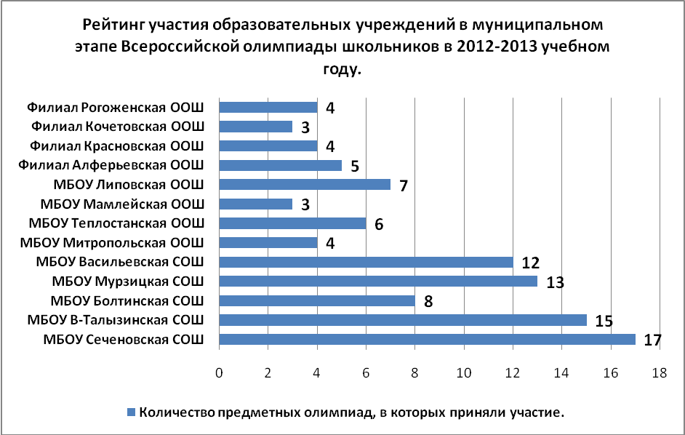

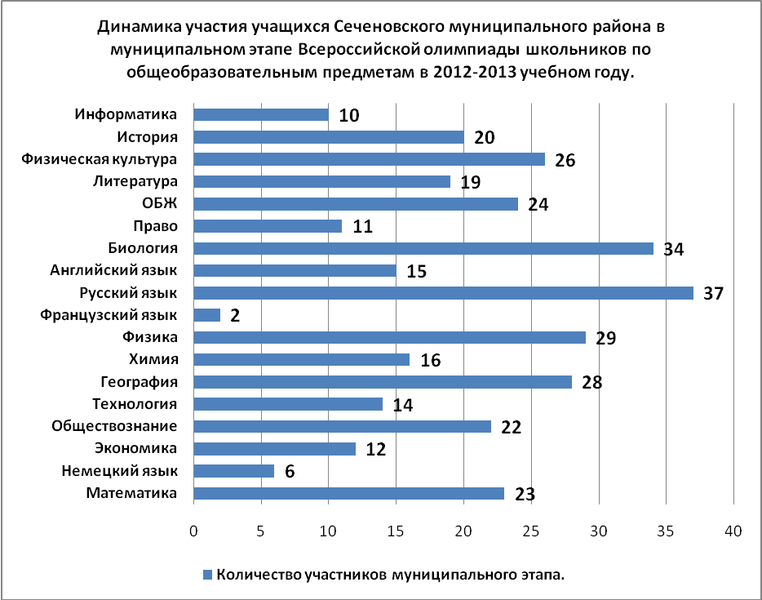

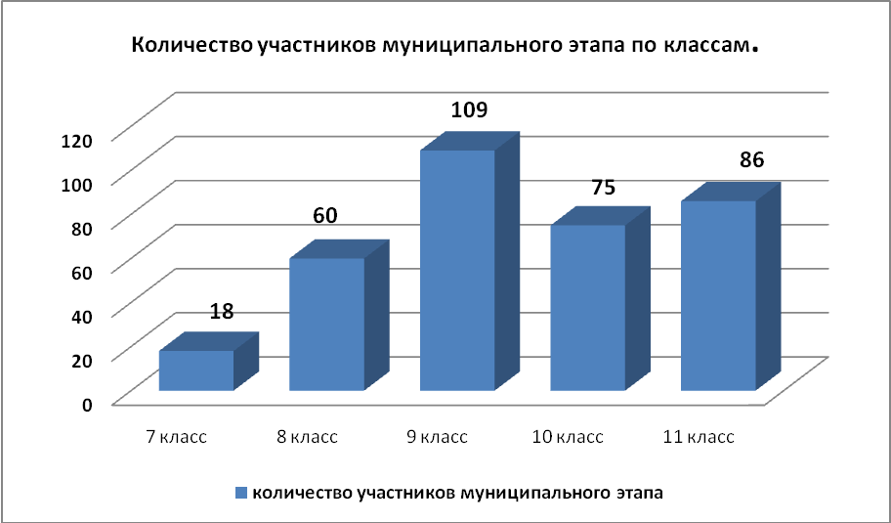

Из 348 участников муниципального этапа 72 человека стали победителями и призерами.
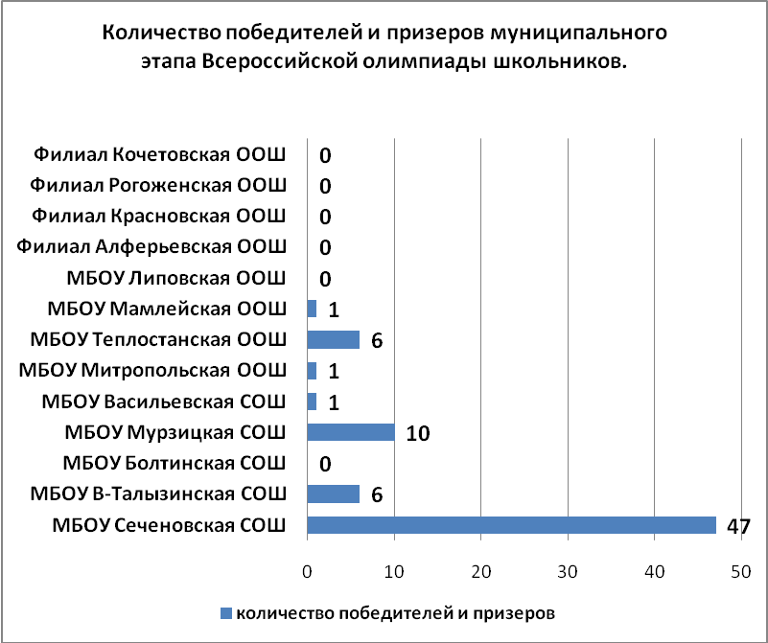
Победители муниципального этапа Всероссийской олимпиады школьников.

ФИО победителя |  | Наименование ОУ | Предмет, по которому стал победителем муниципального этапа
11 класс
1 | Рассадин Олег | МБОУ Сеченовская СОШ | экономика, информатика, физика
2 | Калинина Кристина | МБОУ Сеченовская СОШ | обществознание
3 | Шекунов Максим | МБОУ Сеченовская СОШ | география
4 | Легошин Александнр | МБОУ Сеченовская СОШ | химия
5 | Шеферов Александр | МБОУ Сеченовская СОШ | физическая культура
6 | Смирнов Алексей | МБОУ В-Талызинская СОШ | технология
7 | Старкова Екатерина | МБОУ Мурзицкая СОШ | русский язык
8 | Малеева Татьяна | МБОУ Мурзицкая СОШ | физическая культура
9 | Щербакова Мария | МБОУ Васильевская СОШ | литература
 | 10 класс
10 | Анисимова Кристина | МБОУ Сеченовская СОШ | обществознание, география, биология, химия
11 | Ойкина Ирина | МБОУ Сеченовская СОШ | ОБЖ
12 | Илюшина Алена | МБОУ Мурзицкая СОШ | французский язык, литература, история
9 класс
13 | Носова Ксения | МБОУ Сеченовская СОШ | обществознание
14 | Сорокина Ольга | МБОУ Сеченовская СОШ | география
15 | Быков Арсений | МБОУ Сеченовская СОШ | химия
16 | Прохорова Анастасия | МБОУ Сеченовская СОШ | русский язык
17 | Быкова Елена | МБОУ Сеченовская СОШ | английский язык
18 | Платонова Дарья | МБОУ Сеченовская СОШ | литература
19 | Лютянская Марта | МБОУ Сеченовская СОШ | история
20 | Морозова Елена | МБОУ В-Талызинская СОШ | технология
21 | Лукина Татьяна | МБОУ Мамлейская ООШ | ОБЖ
22 | Анохина Юлия | МБОУ Теплостанская ООШ | немецкий язык
8 класс
23 | Журавлева Юлия | МБОУ Сеченовская СОШ | технология
24 | Анисимова Юлия | МБОУ Сеченовская СОШ | обществознание, химия, история
25 | Таранова Екатерина | МБОУ Сеченовская СОШ | русский язык
26 | Захаров Николай | МБОУ В-Талызинская СОШ | ОБЖ
27 | Свинцова Мария | МБОУ Теплостанская ООШ | физическая культура
28 | Кириллов Иван | МБОУ Мурзицкая СОШ | физическая культура
7 класс
29 | Рассадин Александр | МБОУ Сеченовская СОШ | русский язык

Призеры муниципального этапа Всероссийской олимпиады школьников.
 | ФИО призера | Наименование ОУ | Предмет, по которому стал призером муниципального этапа
11 класс
 | Кирьянова Наталья (2 место) | МБОУ Сеченовская СОШ | русский язык, литература
 | Старкова Екатерина (2 место) | МБОУ Мурзицкая СОШ | обществознание
 | Лукьянов Дмитрий (2место) | МБОУ Мурзицкая СОШ | ОБЖ
 | Кирьянова Наталья (3 место) | МБОУ Сеченовская СОШ | обществознание
 | Легошин Александр (3 место) | МБОУ Сеченовская СОШ | русский язык
 | Молявина Александра (3 место) | МБОУ Сеченовская СОШ | ОБЖ
10 класс
 | Ойкина Ирина (2 место) | МБОУ Сеченовская СОШ | литература
 | Илюшина Алена (2 место) | МБОУ Мурзицкая СОШ | обществознание
 | Абдрахманова Маргарита (2 место) | МБОУ Мурзицкая СОШ | биология
 | Шарафетдинова Ксения (2 место) | МБОУ В-Талызинская СОШ | история
 | Шарафетдинова Ксения (3 место) | МБОУ В-Талызинская СОШ | литература
9 класс
 | Солдатова Татьяна (2 место) | МБОУ Сеченовская СОШ | обществознание
 | Сорокина Ольга (2 место) | МБОУ Сеченовская СОШ | технология
 | Ковалев Андрей (2 место) | МБОУ Сеченовская СОШ | химия
 | Платонова Дарья (2 место) | МБОУ Сеченовская СОШ | английский язык
 | Дуцев Максим (2 место) | МБОУ Сеченовская СОШ | ОБЖ
 | Морозова Елена (2 место) | МБОУ В-Талызинская СОШ | литература
 | Анохина Юлия (2 место) | МБОУ Теплостанская ООШ | история
 | Егоров Евгений (3 место) | МБОУ Сеченовская СОШ | ОБЖ
 | Носова Ксения (3 место) | МБОУ Сеченовская СОШ | литература
 | Фадеева Юлия (3 место) | МБОУ Митропольская ООШ | технология
8 класс
 | Курапова Юлия (2 место) | МБОУ Сеченовская СОШ | обществознание
 | Топорова Надежда (2 место) | МБОУ Сеченовская СОШ | технология
 | Молявин Михаил (2 место) | МБОУ Сеченовская СОШ | химия, история
 | Зубкова Людмила (2 место) | МБОУ Сеченовская СОШ | русский язык
 | Курапова Анастасия (3 место) | МБОУ Сеченовская СОШ | обществознание
 | Богатова Маргарита (3 место) | МБОУ Теплостанская ООШ | русский язык, химия
 | Быстров Александр (3 место) | МБОУ Теплостанская ООШ | история
7 класс
 | Максимова Анастасия (2 место) | МБОУ Сеченовская СОШ | русский язык
 | Панфилов Иван (3 место) | МБОУ Сеченовская СОШ | технология
 | Емелина Ирина (3 место) | МБОУ Сеченовская СОШ | русский язык

Победители и призеры муниципального этапа Всероссийской олимпиады школьников награждены грамотами и денежными премиями.
По результатам выступления учащихся в предметных олимпиадах управление образования ежегодно составляет рейтинги лучших школ района. В 2012 году лидерами этого рейтинга стали:
- МБОУ Сеченовская СОШ, занявшая первое место (25 победителей и 22 призера муниципального этапа);
- МБОУ Мурзицкая СОШ, занявшая второе место (6 победителей и 4 призера);
- МБОУ В-Талызинская СОШ (3 победителя и 3 призера) и МБОУ Теплостанская ООШ (2 победителя и 4 призера) занявшие 3 место.
По одному победителю в МБОУ Васильевская СОШ и МБОУ Мамлейская ООШ, один призер в МБОУ Митропольская ООШ. Следует отметить, что на протяжении последних лет МБОУ Сеченовская СОШ является бесспорным лидером данного рейтинга, в 2012 году улучшили достижения учащиеся МБОУ Мурзицкой СОШ, МБОУ В-Талызинской СОШ. Особенно необходимо отметить достижения МБОУ Теплостанской ООШ, которая вошла в число 4-х лучших школ.
Управление образования ежегодно награждает педагогов, подготовивших трех и более победителей и призеров муниципального этапа всероссийской олимпиады школьников. В 2012 году награждены следующие педагоги:
- Шишканова Валентина Климентьевна – учитель высшей квалификационной категории МБОУ Сеченовская СОШ, Заслуженный учитель Российской Федерации – подготовившая 4-х победителей и 2-х призеров муниципального этапа всероссийской олимпиады школьников по химии;
- Шеферова Галина Васильевна – учитель высшей квалификационной категории МБОУ Сеченовская СОШ, подготовившая 5 победителя и 1-х призеров муниципального этапа по обществознанию и истории;
- Тубина Татьяна Александровна – учитель высшей квалификационной категории МБОУ Сеченовская СОШ, подготовившая 1 победителя и 4-х призеров муниципального этапа по обществознанию и истории.
- Шувалова Марина Дмитриевна – учитель первой квалификационной категории МБОУ Сеченовская СОШ, подготовившая 1 победителя и 3-х призеров муниципального этапа по русскому языку и литературе;
- Гришина Татьяна Григорьевна – учитель первой квалификационной категории МБОУ Сеченовская СОШ, подготовившая 2 победителей и 1-го призера муниципального этапа по русскому языку и литературе;
- Зубкова Ольга Александровна – учитель высшей квалификационной категории МБОУ Сеченовская СОШ, подготовившая 1 победителя и 2-х призеров муниципального этапа по технологии;
- Балтушкин Михаил Юрьевич – преподаватель-организатор ОБЖ первой квалификационной категории МБОУ Сеченовская СОШ, подготовивший 1 победителя и 3-х призеров муниципального этапа по ОБЖ;
- Хохлова Валерия Алексеевича- учителя истории первой квалификационной категории МБОУ Мурзицкая СОШ, подготовивший 3-х призеров муниципального этапа по истории и обществознанию.

В соответствии с положением о проведении муниципального этапа лучшие работы победителей были направлены для участия в региональном этапе олимпиады. Жюри муниципального этапа направило для участия в региональном этапе работы победителей по биологии, химии, английскому языку, информатике, литературе. Ждем решения жюри регионального этапа.

Р.S. Получили право участвовать в региональном этапе Всероссийской олимпиады школьников по химии.

